**МИНИСТЕРСТВО ОБРАЗОВАНИЯ НОВОСИБИРСКОЙ ОБЛАСТИ**

**ГОСУДАРСТВЕННОЕ БЮДЖЕТНОЕ**

**ОБРАЗОВАТЕЛЬНОЕ УЧРЕЖДЕНИЕ**

**«НОВОСИБИРСКИЙ ПОЛИТЕХНИЧЕСКИЙ КОЛЛЕДЖ»**

СПЕЦИАЛЬНОСТЬ 09.02.03 (230115)

ПРОГРАММИРОВАНИЕ В КОМПЬЮТЕРНЫХ СИСТЕМАХ

**КУРСОВАЯ РАБОТА**

**ПО ТЕХНОЛОГИИ РАЗРАБОТКИ ПРОГРАММНОГО ОБЕСПЕЧЕНИЯ**

**ТЕМА: ИНФОРМАЦИОННЫЙ ЦЕНТР УЧЕБНЫХ ЗАВЕДЕНИЙ**

Студенты: Добрынина Т.Ю. Картавов С.Д. Теплов В.А. Кузнецов М.А. Шевчук В.А.

Группа: 119ПКС

Руководитель: Кондюрин В. А.

г. Новосибирск

2022 г.

**Введение** 3

**1.** **Архитектура** 4

**2.** **Требования к веб-приложению** 5

**3.** **Требования к мобильному приложению** 6

**1.** **Разработка Use Case диаграммы** 7

**2.** **UML Диаграмма последовательности** 9

**5.** **ER диаграмма данных** 10

**6.** **Стек технологий** 11

**Заключение** 13

**Список литературы** 15

# **Введение**

На сайте колледжа публикуются excel-файлы с расписанием. Чтобы узнать расписание, студенту необходимо зайти на сайт колледжа, перейти в раздел 'Студентам', пролистать до раздела 'Расписание', найти расписание конкретно своего курса, нажать на кнопку и дождаться скачивания excel-файла, открыть файл через excel, а если excel нет на компьютере, авторизоваться и загрузить его в веб-версию Microsoft Excel. На смартфонах же, часто нет встроенного средства просмотра таких файлов, что существенно усложняет задачу мобильным пользователям.

После указанных выше манипуляций пользователь увидит громоздкую и тяжелую для восприятия таблицу сразу со всеми группами, в которой уже само по себе достаточно сложно ориентироваться.

Помимо этого, таблица имеет и другие недостатки:

Бывает, что расписание не постоянно и меняться несколько раз на неделе и студенты могут не знать об этом и по этой причине не прийти на пару. Таблица перегружена наличием остальных групп, бесполезной информацией, названиями полей, содержимое которых можно сделать очевидным и без их наименований, если привести таблицу к удобному формату.

Приложение "Расписание" призвано значительно облегчить жизнь студентам Новосибирского политехнического колледжа, ведь теперь достаточно просто открыть веб-сайт или приложение, и вы получите очень компактное и удобное расписание занятий на вашу группу, с актуальными датами и детальным расписанием звонков.

При установке приложения "Расписание" достаточно просто открыть ярлык с главного экрана смартфона или рабочего стола компьютера.

# **Архитектура**

Разработка веб-приложения "Расписание", которое получает excel-файлы с сайта колледжа, преобразует содержимое файлов в строго типизированные данные, которые впоследствии дополняет и выводит в удобный интерфейс на сайте.

При запуске и последующие 15 минут приложение обращается к странице «студенты» и с помощью regex фильтра получает все возможные ссылки на файлы расписаний и с помощью отдельного модуля парсит каждый такой файл. Если файлы содержат версию расписания отличную от последней запомненной, то уведомляет пользователей об обновлении расписания и выдаёт актуальную версию при следующих запросах к сайту

Рис. 1. “Архитектура решений”



# **Требования к веб-приложению**

Веб-приложение должно соответствовать следующим критериям:

1. Показывать такое же расписание, как и в excel-файле, но в более удобном формате.
2. Соответствовать концепции REST API с чётким разделением фронтенда и бэкенда.
3. Давать возможность пользователю выбирать, для какой группы показывать расписание, а также запоминать его последний выбор.
4. Кэшировать статические данные и запросы к серверу для более быстрой загрузки при последующих посещениях.
5. Если расписание старое, пересчитывать его даты под актуальные.
6. Дополнять расписание недостающими данные, такими как [число, месяц, день, недели] в удобном текстовом формате, расписанием звонков.
7. Каждые 15 минут проверять сайт колледжа на новое расписание.
8. Как следует из названия, программный продукт должен быть написан на PWA и являться кросс-платформенным веб-приложением.
9. Уведомлять желающих пользователей о движениях в расписании.

# **Требования к** **мобильному приложению**

Мобильное приложение должно соответствовать следующим критериям:

1. Показывать расписание в более удобном и простом формате
2. Дать пользователю возможность указать курс и группу
3. Сохранять расписание в локальную базу данных Room и по мере прокрутки экрана загружать его из памяти
4. Реализовать функцию загрузки файла расписания и уведомление о возможности загрузки
5. Реализация single activity и чистой архитектуры.

# **Разработка Use Case диаграммы**

Одной из задач архитектора при проектировании ПО, является создание UML (Use Case) диаграммы.

**UML** — язык графического описания для объектного моделирования в области разработки программного обеспечения, для моделирования бизнес-процессов, системного проектирования и отображения организационных структур [1].

**Плюсы:**

* возможность посмотреть на задачу с разных точек зрения;
* другим программистам легче понять суть задачи и способ ее реализации;
* диаграммы сравнительно просты для чтения после достаточно быстрого ознакомления с их синтаксисом.

**Use Case** — это сценарная техника описания взаимодействия. С помощью Use Case может быть описано и пользовательское требование, и требование к взаимодействию систем, и описание взаимодействия людей и компаний в реальной жизни.

В разработке ПО эту технику часто применяют для проектирования и описания взаимодействия пользователя и системы, поэтому название Use Case часто воспринимает как синоним требования человека-пользователя к решению определенной задачи в системе. В статье мы будем рассматривать использование Use Case для описания взаимодействия пользователя с системой и разработчиков[2].



Рис. 1. “Диаграмма прецедентов”

1. **UML Диаграмма последовательности**

Разрабатываемый продукт должен иметь следующую диаграмму последовательности (рис.2):



Рис. 2. “UML Диаграмма последовательности”



# **ER диаграмма данных**

Под задачи приложения была разработана база данных, имеющая следующее представление (рис.3): 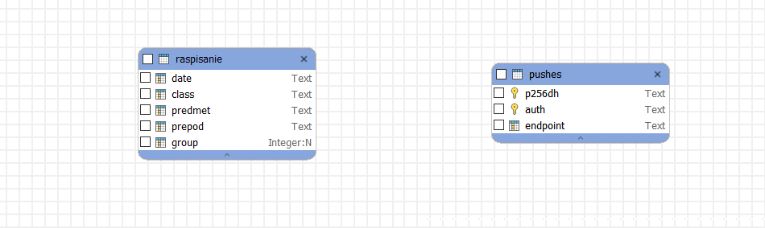

Рис. 3. “Схема базы данных”

# **Стек технологий**

**Node.js** – кроссплатформенная среда исполнения с открытым исходным кодом, которая позволяет разработчикам создавать всевозможные серверные инструменты и приложения используя язык JavaScript.

**Express.js** – это фреймворк веб-приложений, который предоставляет вам простой API для создания веб-сайтов, веб-приложений и бэк-эндов.

**Better-Sqlite3 –** это синхронная библиотека, передающая данные из SQLite-базы в приложение и обратно. Она подключается к Node.js-приложению и позволяет с помощью эндпоинтов манипулировать информацией в БД и при необходимости вытаскивать ее оттуда.

**DotENV –** это модуль с нулевой зависимостью, который загружает переменные среды из .env файла в process.env.

**EJS –** это механизм создания шаблонов, используемый Node.js. Механизм шаблонов помогает создать HTML-шаблон с минимальным кодом. Кроме того, он может вводить данные в шаблон HTML на стороне клиента и создавать окончательный HTML

**Helmet.JS –** является Node.js модуль, который помогает в защите HTTP-заголовков.

**Node-Fetch** – это небольшой модуль, который позволяет нам использовать функцию fetch() в NodeJS, с функциональностью, очень похожей на нативный window.fetch().

**Web-Push** – это оповещения, которые всплывают в окне браузера пользователя.

**XLSX.JS** – это библиотека инструментов, которой для чтения и экспорта в Excel нужен только чистый JS.

**CSS** - формальный язык описания внешнего вида документа, написанного с использованием языка разметки. Также может применяться к любым XML-документам, например, к SVG или XUL [4].

**Bootstrap v5.1.3** - это CSS-фреймворк предназначенный для адаптивной, ориентированной на мобильные устройства фронтальной веб-разработки.

**SQLite3** - это легкая встраиваемая однофайловая СУБД на языке C, которая не имеет сервера и позволяет хранить всю базу локально на одном устройстве.

**JS** - мультипарадигменный язык программирования. Поддерживает объектно-ориентированный, императивный и функциональный стили. Является реализацией спецификации ECMAScript [7].

**API** - описание способов (набор классов, процедур, функций, структур или констант), которыми одна компьютерная программа может взаимодействовать с другой программой [9].

**HTML** - стандартный язык гипертекстовой разметки.

**PWA** - это веб приложение, созданное с использованием определенных технологий для достижения заданных целевых показателей

Система управления версиями **Git**.

**Room -** это часть компонентов архитектуры Android, которая обеспечивает уровень абстракции над SQLite, что обеспечивает более надежный доступ к базе данных, при этом обеспечивая полную мощность SQLite

# **Заключение**

В процессе работы мы добились потрясающего результата, ниже представлено сравнение стандартного excel-файла и интерфейса приложения.

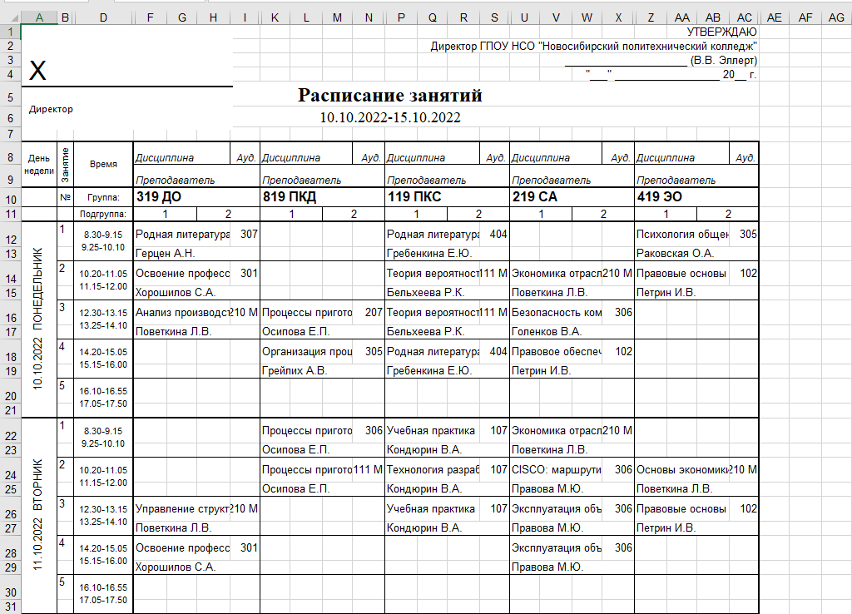Рис. 4. “Интерфейс расписания занятий в excel-файле”

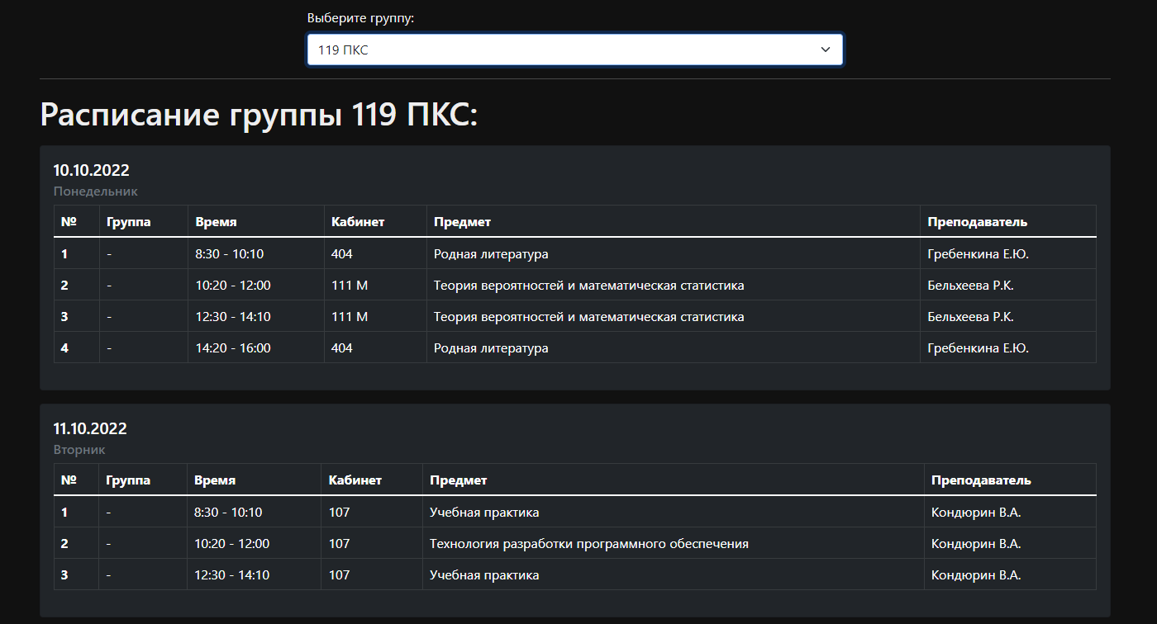Рис. 5. “Web-интерфейс расписания занятий”

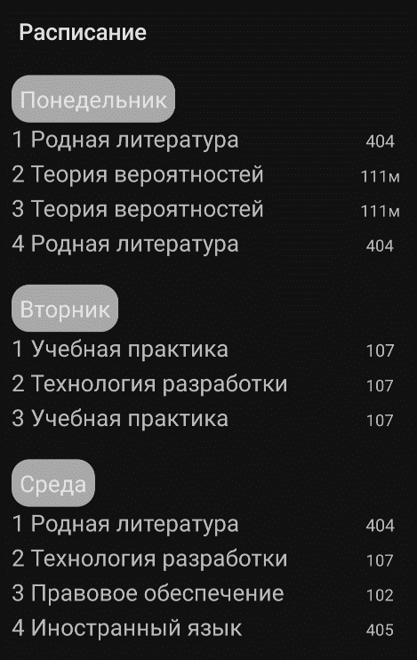Рис. 6. “Интерфейс мобильного расписания занятий”

Было реализовано веб и мобильное приложение, которое позволяет в любой момент времени узнать или сверить актуальное расписание занятий для студентов Новосибирского политехнического колледжа. При выборе наименования группы студентов в выпадающем списке интерфейса, получаем актуальное расписание на каждый день учебной недели.

# **Список литературы**

1. UML - <https://ru.wikipedia.org/wiki/UML>
2. Node.js - <https://clck.ru/32K9jv>
3. ExpressJS - [https://stackoverflow.com/](https://stackoverflow.com/questions/12616153/what-is-express-js#:~:text=ExpressJS-это%20фреймворк%20веб-приложений%2C%20который%20предоставляет,лаконичный%2C%20минималистичный%20веб-фреймворк%20для%20Node.js)
4. Better sqlite3 - [https://timeweb.com/ru/community](https://timeweb.com/ru/community/articles/sozdaem-svoy-blog-na-svelte-chast-1)
5. DotENV - <https://www.npmjs.com/package/dotenv>
6. EJS - [https://progler.ru/blog/](https://progler.ru/blog/kak-ispolzovat-ejs-v-javascript)
7. Helmet.JS - <https://www.geeksforgeeks.org>
8. Node-Fetch - <https://dev-gang.ru/article/vypolnenie>
9. Use Cases - <https://systems.education/use-case>
10. Web-Push - [https://sendpulse.com/ru/support/glossary](https://sendpulse.com/ru/support/glossary/webpush-notifications%23:~:text=Web%20push%20уведомления%20(англ.%20web,сайта%20до%2010%20000%20подписчиков)
11. XLSX.JS - [https://russianblogs.com/article](https://russianblogs.com/article/)
12. Bootstrap v5.1.3 - [https://en.wikipedia.org/wiki/Bootstrap/](https://en.wikipedia.org/wiki/Bootstrap)
13. SQLite3 - [https://blog.skillfactory.ru/glossary/sqlite/](https://blog.skillfactory.ru/glossary/sqlite)
14. PWA - <https://habr.com/ru/post/418923/>
15. Room - <https://questu.ru/articles/8057/>
16. Язык разработки web-приложения. - PHP - Интерактивное Web-приложение - <https://vuzlit.ru/956664/yazyk_razrabotki_prilozheniya>
17. CSS - <https://ru.wikipedia.org/wiki/CSS>
18. Препроцессор Sass - it-black.ru - <https://it-black.ru/preprocessor-sass/>
19. MySQL — система управления базами данных - <https://web-creator.ru/articles/mysql>
20. Javascript (ES6) — Школа Перспективы информационных технологии - <https://codingschool.susu.ru/blog/java-script/>
21. Введение: знакомство с React – <https://ru.reactjs.org/tutorial/tutorial.html>
22. API - <https://ru.wikipedia.org/wiki/API>
23. Composer - <https://ru.wikipedia.org/wiki/Composer>